В Алькеевском районе в селе Сиктерме, народ отпраздновал международный чувашский праздник «Уяв»
09 июля 2023 г., воскресенье
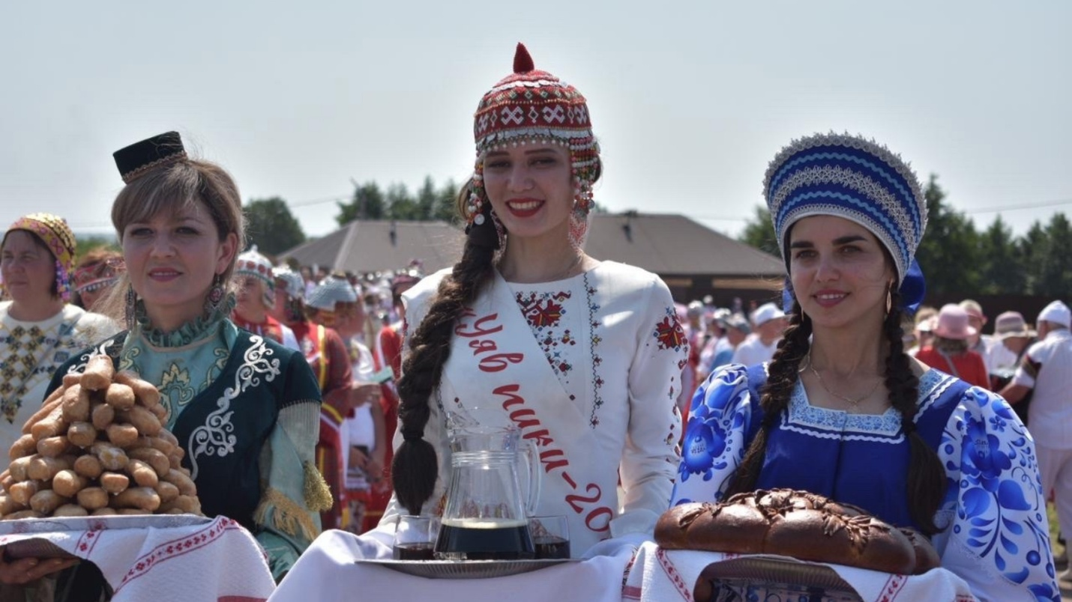
В Алькеевском районе в селе Сиктерме, народ отпраздновал международный чувашский праздник «Уяв». Это праздник весенне-летнего цикла, праздник чувашской культуры, народных традиций и обычаев, проходящий по окончании посевных работ.

